实验名称 | 实验五、复制文件
学号 | 1120191086 | 姓名 | 陈照欣
一、实验目的
了解在Windows中，文件系统如何管理保存在磁盘、光盘等存储介质上的信息。并通过文件系统提供的各种API，对文件进行同步和异步读写，深入了解Windows文件系统的功能和作用以及同步I/O和异步I/O的特点。
熟悉Linux文件系统提供的有关文件操作的系统调用。文件系统是使用计算机信息系统的重要接口。通过使用文件系统的系统调用命令操作文件，以达到对文件系统实现功能的理解和掌握

二、实验内容
完成一个目录复制命令mycp，包括目录下的文件和子目录。
在Windows下：调用CreateFile(), ReadFile(), WriteFile(), CloseHandle()等函数，完成文件的复制。
在Linux下：使用creat()，write()，read()，mkdir，readlink()，symlink()等系统调用，完成文件拷贝命令的实现，要求能够支持软连接文件的拷贝。
注意：不管时Windows下还是Linux下，要求每个文件不仅读写权限一致，而且时间属性一致

三、实验环境及配置方法

Windows:
版本：Windows 10
已安装内存：12.0 GB（11.8 GB可用）
系统类型：64位操作系统
编译环境：vscode
gcc编译器：mingw64

Linux：
版本：Ubuntu 20.04
编译环境：gedit and terminal
四、实验方法和实验步骤（程序设计与实现）
Windows环境：
- 自定义三个函数，分别为main()（主函数）、mycp()（复制目录文件）和Copyfile()（复制单个文件），main()函数调用mycp()，mycp()自己嵌套并调用Copyfile()
- Main函数首先提取源文件和目标文件并调用FindFirstFile()进行判断，倘若源文件不存在或者目录文件已存在，则均无法进行复制操作。若符合可复制条件，则调用mycp()函数
- Mycp()通过调用FindFirstFile()和FindNextFile()判断当前目录下是否仍有子目录或者子文件。若有子目录，则修改当前路径，调用mycp()进入子目录进行判断；若有子文件，则调用Copyfile()进行文件复制；若没有子目录和子文件则返回
- Copyfile()函数利用FindFirstFile()函数查找指向源文件路径的文件并将源文件的信息保存至WIN32_FIND_DATA结构体中，并返回相应的句柄。用CreateFile()文件打开源文件并且创建目标文件，根据WIN32_FIND_DATA计算出源文件的大小并开辟缓冲区。
从源文件中调用ReadFile()读取数据记入缓冲区，并将缓冲区内容调用WriteFile()写入目标文件。
调用SetFileTime和SetFileAttributes函数设置新文件的时间和属性。

Linux环境：
- 自定义三个函数，分别为main()（主函数）、mycp()（复制目录文件）和Copyfile()（复制单个文件），main()函数调用mycp()，mycp()自己嵌套并调用Copyfile()
- main函数首先提取源文件和目标文件并打开源文件，如果打开失败进行相应的提示，倘若源文件不存在或者目录文件已存在，则均无法进行复制操作。若符合可复制条件，则保存源文件的信息，并以源文件的st_mode创建新目录，修改目标目录的访问时间和修改时间，调用mycp()函数。
- mycp()通过调用readdir(dir)判断当前目录下是否仍有子目录或者子文件。若有子目录，则记录当前文件的信息并修改当前路径，调用mycp()进入子目录进行判断；若有子文件，则调用Copyfile()进行文件复制；若没有子目录和子文件则返回
- 以O_RDONLY的形式打开源文件，并返回文件描述符fd1，若fd1为-1表示打开失败进行相应的提示；
将源文件的信息填入struct stat的结构体当中；
以源文件的st_mode创建新文件，并返回文件描述符fd2，若fd2为-1表示创建文件失败进行相应的提示；
读取源文件并返回读出的字节数，如果返回字节数大于0，执行写入操作。
修改写入文件的时间属性；

五、实验结果和分析
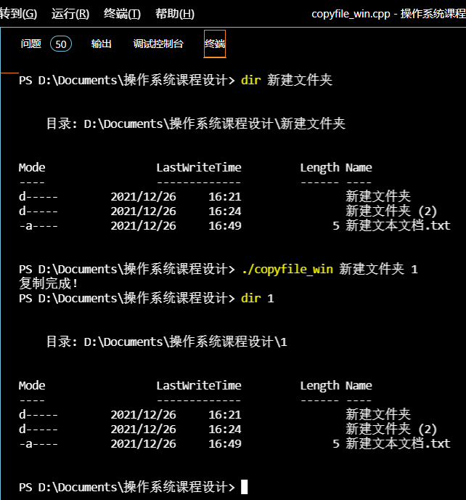
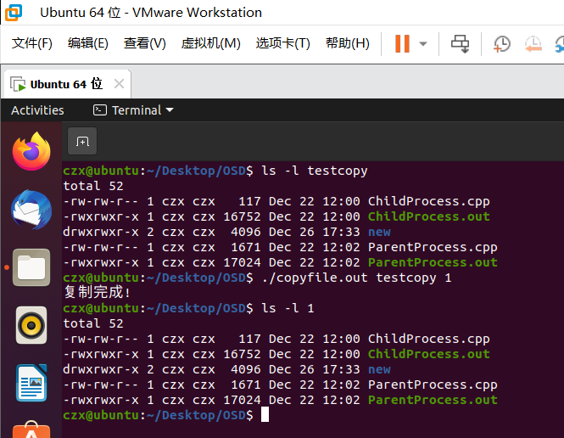
六、讨论、心得
Windows环境下，我一开始没有正确理解CreateFile函数的正确用法，不能理解对源文件进行CreateFile的含义，删掉后发现虽然文件路径可以复制，但是内容却没有复制过来。后来发现CreateFile的其中一个参数设定为“若文件不存在则创建，若文件存在则打开”，由此可知对源文件的createfile操作是打开源文件以方便读取。

此外，Linux中需要用到utime函数对文件的性质进行最后修改，这是我一开始忽略的。

通过实验，掌握了Linux、Windows中对文件和目录操作的系统调用的使用，理解了其原理。理解和掌握了文件系统的实现功能。

